LAB 5

MIMO Laboratory

Written by

Shahaf zohar – 205978000

Tom Ratzon - 209008291

BGU- BEN GURION UNIVERSITY

**Part 1 - Preliminary Questions**

* בעבודה הוזכר כי קצב השידור של משתמש בודד לפי שאנון הוא

*הנחות שהוגדרו :*

* *רשת אלחוטית מרובת אנטנות*
* *מניחים שלתחנת הבסיס (*BS*) יש* t *אנטנות שידור*
* אנרגית השידור המוקצה למשתמש *P*
* *לכל משתמש מתוך* K *המשתמשים יש אנטנת קליטה אחת.*

קצת הקדמה והסבר לפני שנענה על שאלות על מושגים

Zero-Forcing Beam Forming (ZFBF)- היא טכניקה המשמשת במערכות תקשורת אלחוטיות כדי להפחית הפרעות מרובי משתמשים ולשפר את ביצועי המערכת הכוללים. זוהי שיטת עיבוד אותות ליניארית שמטרתה ליצור אלומות ממוקדות מרחבית כלפי משתמשים רצויים תוך ביטול הפרעות ממשתמשים אחרים.

בעייתיות ולמה כדי להשתמש:

במערכת תקשורת אלחוטית, כאשר משתמשים מרובים חולקים את אותו פס תדרים, האותות המשודרים שלהם יכולים להפריע זה לזה במקלט. הפרעה זו עלולה לפגוע באיכות האות ולהגביל את קיבולת המערכת. טכניקות יצירת אלומה משמשות כדי לשפר את איכות האות ולשפר את ביצועי המערכת הכוללים.

איך מתבצע ואיך מאלצים את המערכת

יצירת אלומת ZF פועלת על ידי בניית מטריצת יצירת אלומת שידור המבטלת את ההפרעות הנגרמות על ידי משתמשים שאינם הנמען המיועד. המטריצה ​​נועדה לעמוד בקריטריון האפס, כלומר יש לבטל לחלוטין את ההפרעות הנצפות במקלט.

כדי להגיע להכריח אפס, מטריצת יצירת האלומה מחושבת על סמך מידע מצב הערוץ (CSI) של כל המשתמשים. ה-CSI מייצג את תנאי הערוץ בין המשדר לכל מקלט. על ידי שימוש במידע זה, ניתן לעצב את מטריצת יצירת האלומה כך שתיצור הפרעה בונה כלפי המשתמש הרצוי והפרעה הרסנית כלפי משתמשים מפריעים.

1. המספר המרבי של משתמשים שתחנת הבסיס (BS) יכולה לשדר אליהם בו זמנית באמצעות Zero-Forcing Beam Forming (ZFBF) נקבע על פי מספר אנטנות השידור ב BSנתון לנו כי יש t אנטנות בנוסף לכך גם דירוג מטריצת הערוץ משפיע. אם הדירוג של מטריצת הערוץ קטן או שווה ל- t, ה-BS יכולה לתמוך ב 𝑟משתמשים, כאשר 𝑟 הוא דירוג של מטריצת הערוץ. אם הדרגה גדולה מ- t, ה-BS לא יכולה לתמוך בכל 𝐾 המשתמשים בו-זמנית באמצעות שיטה ה - ZFBF.
2. ה SNR שנצפה על ידי המשתמש 𝑖 תחת יצירת קרן ZFBF (Zero-Forcing Beam Forming) תלוי בתנאי הערוץ ובהקצאת הספק השידור בתחנת הבסיס (BS).

ב-ZFBF, המטרה היא לבטל הפרעות ממשתמשים אחרים, ולאפשר לכל משתמש לקבל את האות המיועד שלו ללא הפרעות. מטריצת יצירת האלומה המשמשת ב-ZFBF נועדה לעמוד בקריטריון האפס, לביטול הפרעות.

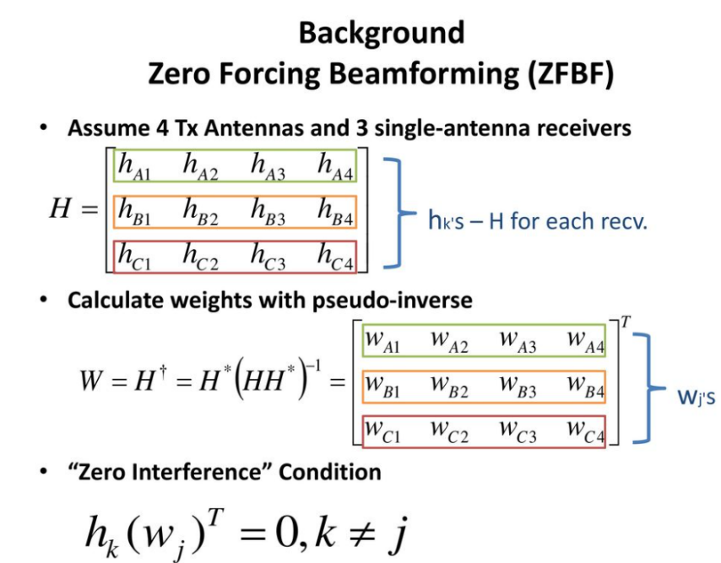בהנחה ועובר מידע במצב ערוץ מושלם (CSI), ניתן להשיג את מטריצת יצירת האלומה ZFBF על ידי ביצוע פירוק לערכים סינגולריים על מטריצת הערוץ.

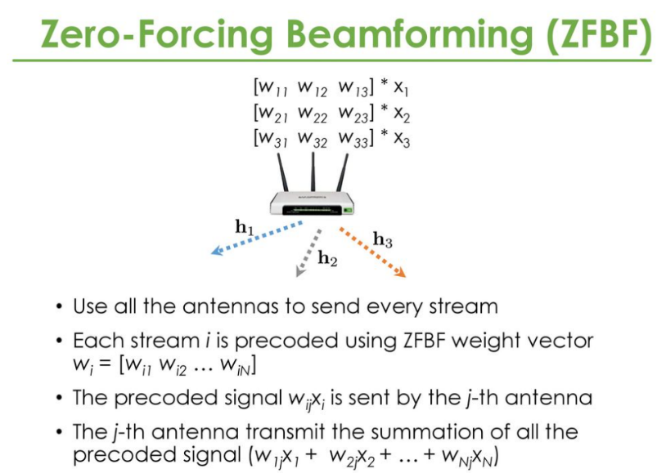

וקטור יצירת האלומה המתקבל עבור משתמש , המסומן כ- , יתוכנן לבטל הפרעות ממשתמשים אחרים.

ניתן לחשב את ה-SNR שנצפה על ידי המשתמש 𝑖 כיחס בין הספק האות המתקבל להספק הרעש הכולל. הספק האות המתקבל נקבע על ידי אנרגית השידור המוקצה למשתמש 𝑖 והגבר האפקטיבי של הערוץ בין ה-BS למשתמש 𝑖, בעוד שהספק הרעש הכולל, כולל את הרעש הגאוסי הלבן המוסף במקלט של המשתמש 𝑖.

מבחינה מתמטית, ה-SNR שנצפה על ידי המשתמש 𝑖 יכול לבוא לידי ביטוי כ:

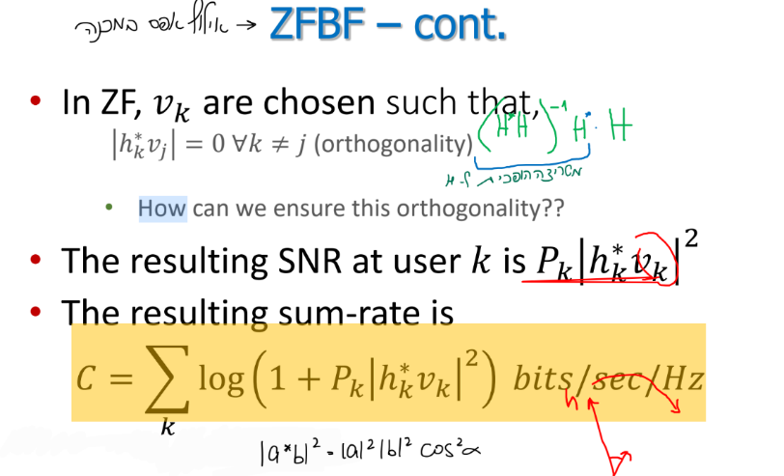כאשר הוא כוח השידור המוקצה למשתמש, מייצג את וקטור הערוץ היעיל בין ה-BS למשתמש, הוא וקטור יצירת האלומה המיועד למשתמש,𝑖 היא הצפיפות הספקטרלית .הערכים הספציפיים של כוח השידור, תנאי הערוץ יקבעו את ה-SNR שנצפה על ידי המשתמש 𝑖 תחת ZFBF.

1. כדי ליצור משתנה אקראי גאוסי עם שונות *ותוחלת* אפס עבור משתנה מרוכב , ניתן להשתמש בהתפלגות גאוסית מרוכבת עם תוחלת אפס ושונות .פונקציית צפיפות ההסתברות של משתנה מקרי גאוסי מורכב עם תוחלת 0=𝜇 ושונות :

כדי להגיע להתפלגות זאת נוכל להגדיר משתנים אקראיים גאוסיים בלתי תלויים ,בעלי תוחלת 0 ושונות .

*ובכך נקבל את ה שרצינו.*

Part 1- Simulation

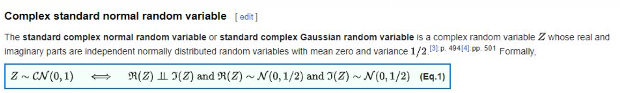

* עבור הערוץ הראשון נחשב אותו ככה
* *לשאר הסעיפים נתבקשנו להניח שיש ערוצים והספק השידור הוא ולבצע סימולציות לשידור בערוצים השונים כאשר הקלט הוא מספר האנטנות במשדר . על כל סימולציה יש לחזור פעמים ולהציג גרף של פונקציית צפיפות הפילוג של הקצב הכולל לשידור עבור כל אחד מהערוצים.*

1. *בשאלה זאת נצטרך לבחור באופן אקראי משתמש ,מ-30 המשתמשים הקיימים, ולשדר אליו מתחנת הבסיס בהספק שידור מירבי מכל האנטנות עבור כל אחד מהערוצים שהגדרנו ולחשב את קצב השידור המתקבל לפי הנוסחא שלמדנו בהרצאה. אלו שלושת הגרפים שקיבלנו:*

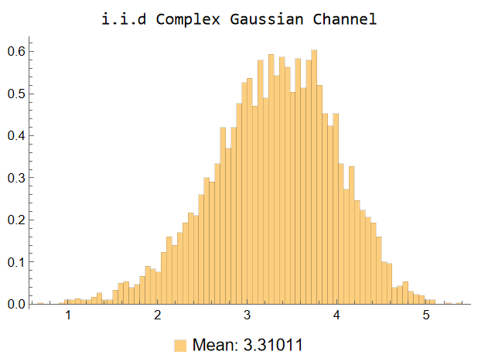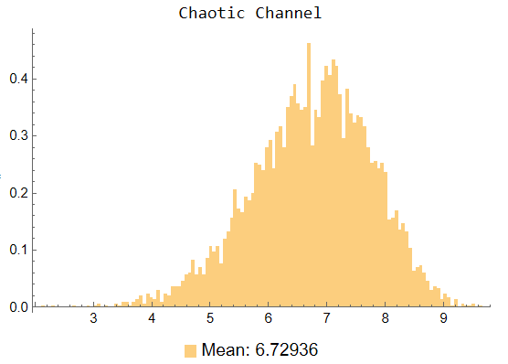

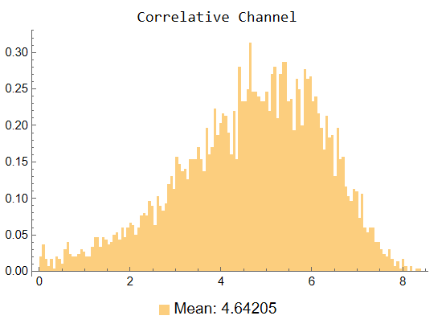

*בערוץ*ComplexGaussian ניתן לראות כי השונות נמוכה יותר משני הערוצים הנוספים ז"א מכיוון שהשונות קבועה בשונה מהערוץ השני ,שבו היא מוגרלת מטווח ערכים באופן אחיד. בנוסף ניתן לראות שבערוץ הראשון יש פחות ערכים אפשריים של קצב השידור משני הערוצים האחרים (גם נובע משונות הערוץ). תוחלת קצב השידור בשלושת הערוצים נעה בין בערך בגלל שבחירת המשתמש אליו תחנת הבסיס משדרת נבחר באופן אקראי ז"א יכול להיות שנבחר משתמש עם ערוץ חלש יחסית.

1. *בשאלה זאת אנחנו צריכים לחפש את משתמש יחיד בעל הערוץ החזק ביותר ז"א הנורמה הכי גבוהה (מ-30 המשתמשים הקיימים) ולשדר אליו מתחנת הבסיס בהספק שידור מירבי מכל האנטנות עבור כל אחד מהערוצים שהגדרנו ולחשב את קצב השידור המתקבל לפי הנוסחא שלמדנו בהרצאה. אלו שלושת הגרפים שקיבלנו:*

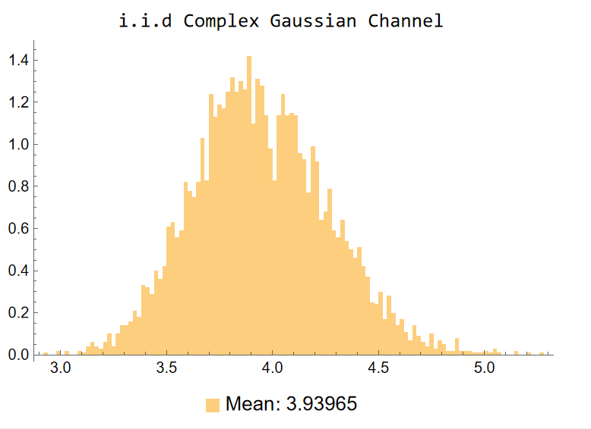

*בדומה לסעיף הקודם, גם כאן ניתן לראות שהשונות של הערוץ*ComplexGaussian *קטנה יותר מהשונות של שני הערוצים הנוספים וזאת מכיוון שהיא קבועה. התוחלת שהתקבלת בשאלה זאת גבוהה יותר לעומת השאלה הקודם מפני שבחירת המשתמש אליו משדרים היא על פי נורמת הערוץ הגבוהה ביותר ולא באופן אקראי.*

1. *בסעיף זה היה עלינו לבחור* t *משתמשים באופן אקראי (מ- המשתמשים הקיימים) ולשדר אליהם בו זמנית מתחנת הבסיס בשימוש ב-*ZFBF *מכל האנטנות כך שההספק השידור יחולק באופן שווה בין המשתמשים שנבחרו עבור כל אחד מהערוצים שהגדרנו ולחשב את קצב השידור המתקבל לפי הנוסחא שלמדנו בהרצאה.*

*עכשיו אנחנו מגדירים כי ונבחרו בצורה אקראית תחנות*

*אלו שלושת הגרפים שקיבלנו:*

*ניתן לראות שהשונות של הערוץ* Chaotic *ו*Correlative *די דומה אך גדולה בקצת מהשונות בסעיפים הקודמים עושה לנו הגיוני מכיוון שכאן אנחנו בוחרים משתמשים באופן אקראי ומחשבים את קצב השידור שלהם לכן יש סבירות גבוהה שנקבל ערכים שונים של קצב השידור. כאן התוחלת נעה בין ל- בערך בשני הערוצים (*Chaotic *ו*Correlative *) שזה טוב יותר ממשתמש יחיד הנבחר באקראי אך פחות טוב ממשתמש יחיד בעל נורמה מקסימלית.*

1. *בסעיף זה היה עלינו לבחור* t *משתמשים בעלי הערוץ החזק ביותר (מ- המשתמשים הקיימים) ולשדר אליהם בו זמנית מתחנת הבסיס בשימוש* ZFBF *מכל האנטנות כך שההספק השידור יחולק באופן שווה בין המשתמשים שנבחרו עבור כל אחד מהערוצים שהגדרנו ולחשב את קצב השידור המתקבל לפי הנוסחא שלמדנו בהרצאה. אלו שלושת הגרפים שקיבלנו:*

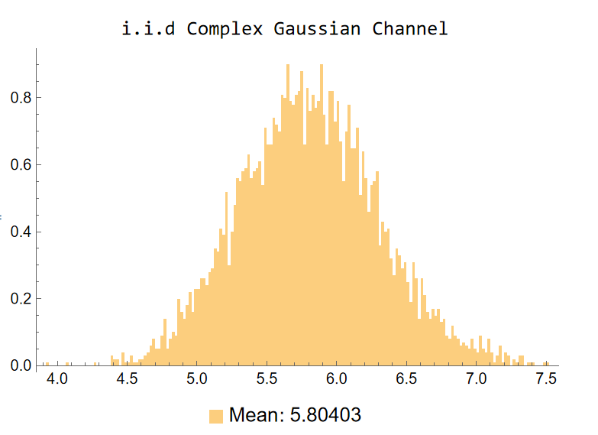

נראה כי השונות של *הערוץ* ComplexGaussian קטנה מאשר מהשונות של שני הערוצים הנוספים (מכיוון שהיא קבועה). התוחלת שהתקבלה בסעיף זה גבוהה משמעותית משלושת הסעיפים הקודמים וזאת מכיוון שבחרנו לשדר לארבעת המשתמשים החזקים ביותר ז"א ארבעת המשתמשים בעלי הנורמה הגבוהה ביותר לכן בהתאם קצב השידור המתקבל גבוה יותר

1. *בסעיף זה התבקשנו למצוא את כל תת הקבוצות האפשרויות בגודל* t *, (זאת אומרת כל האפשרויות לקבל משתמשים מספר אפשרויות הוא ). ונתבקשנו למצוא את הקבוצה הטובה ביותר האופטימלית. במובן בתחילת התרגיל התחלנו עם וכשהגענו לתרגיל 5 הגענו לזמן ריצה גדול מאוד(12 שעות בערך עבור גרף בודד וכן התוכנית רצה לילה שלם) למרות שימוש במיקבול. לכן בהמצלת ג'ורג הורדנו את* t *להיות וחזרנו על כל הסימולציות כדי שיהיה* *אחיד.*

*אלו שלושת הגרפים שקיבלנו לאחר הסימולציות:*

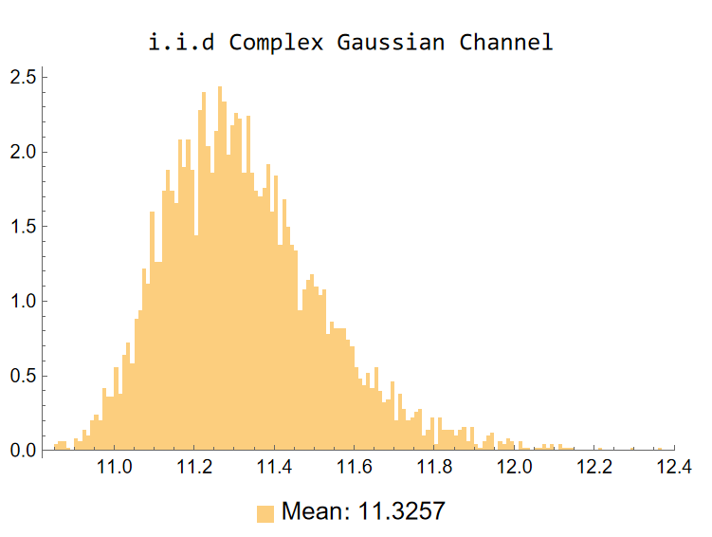

*כאן ניתן לראות כי השונות שונה מהסעיפים הקודמים ויש ממש מספר סופי של קצבים אפשריים. זאת מכיוון שבחרנו בקבוצה האופטימלית כל פעם ולא בקבוצה אקראית או קבוצה חזקה יחסית. לעומת זאת התוחלת שהתקבלה פחות טובה מהתוחלת של הסעיף הקודם.*

*כמו כן ציפינו כי המקרה האופטימלי יהיה הטוב ביותר, קיבלנו זאת בערוץ הגאוסי אך בשני הערוצים האחרים (*Chaotic *ו*Correlative *) קיבלנו תוצאות דיי קרובות לסעיף קודם שם בחרנו את המקסימלים, נזכור כי מאחר ואנחנו מגרילים בכל איטרציה של הרצה ערוץ חדש נקבל תוצאות שונות אך דיי קרובות.*

Bonus - Part 1

*בסעיף 6 נתבקשנו לממש את אלגוריתם* SUS *שמטרתו לבחור* t *משתמשים שהם "אורתוגונליים" אחד לשני.*

*קודם עלינו לחפש מכל המשתמשים בערוץ, מיהו המשתמש החזק ביותר (עם הנורמה הגבוהה ביותר) ולחשב את ה-*Nullspace *שלו.*

*כאן אפשר לראות שאנחנו משתמשים באותו ערוץ משאלה 1*

*ובפונקציה שמוצאת לנו את המשתמש עם הנורמה המסימלית*

*הפונקציה הנ"ל מוצאת את הנורמה המקסימלית , ולאחר מיכן מחשבים את ה* Nullspace *של אותו משתמש.*

*נחשב את המרחב החדש שלנו בהינתן ה* Nullspace*של המשתמש עם הנורמה הגדולה ביותר*

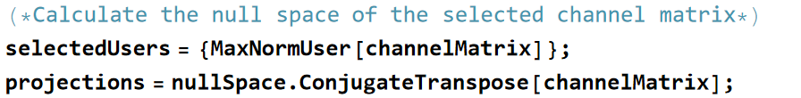

*לאחר מיכן חוזרים על התהליך עם המרחב החדש עד למציאת t משתמשים במקרה שלנו t=2 במקרה וגילינו אותו משתמש נחזור על הפעולה כאשר לא נתחשב בו.*

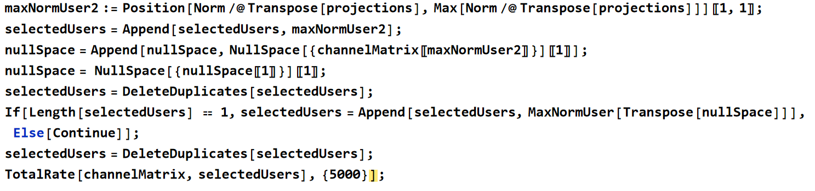

* *קוד מאוד ערבי , נשמח אם לא תורידו לנו נקודות על כך.*

*נכתוב סדר פעולות פשוט:*

1. *קודם עלינו לחפש מכל המשתמשים בערוץ, מיהו המשתמש החזק ביותר (עם הנורמה הגבוהה ביותר) ולחשב את ה-*Nullspace *שלו.*
2. *ביצוע הטלה של כל אחד מהמשתמשים האחרים על המרחב שמצאנו ולבחור את המשתמש בעל ההטלה המקסימלית (כלומר, הווקטור המתקבל מההטלה בעל הנורמה הגדולה ביותר).*
3. *את המשתמש שבחרנו נצרף למשתמש הראשון ונחזור על התהליך עד לקבלת t משתמשים שאליהם נשדר מתחנת הבסיס בו זמנית ונחשב את הRate הכולל של הערוץ.*

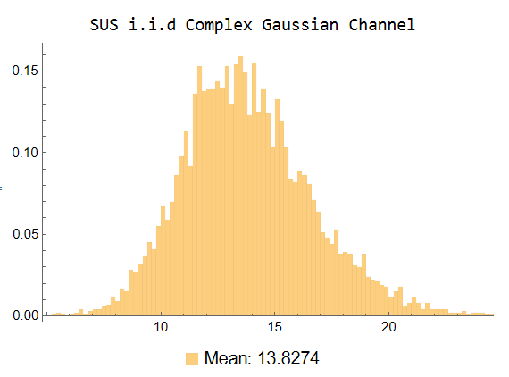*עבור הסימולציה נחזור על כך 5000 פעמים ונציג בגרף:*

Part 1 - Post-Simulation Questions

על השאלות האלו כבר ענינו בפרק הקודם רק עכשיו נחדד את עניין התרונות וחסרונות שהתבקשנו.

1. התבקשנו לספק הסבר קצר על התרונות וחסרונות עבור כל אחת מהבחירות המשתמשים, מהפרק הקודם.

* שאלה הראשונה:
* היתרונות- בחירה יחסית מהירה, אנחנו בוחרים בצורה אקראית ולכן לא מסתבכים בחישובים כמו המשתמש שהשידור אליו הוא המרבי.
* חסרונות – בחירת משתמש גרוע עלולה להוביל לתוצאת שידור לא הכי יעילה, בגלל שבחירת המשתמש אליו תחנת הבסיס משדרת נבחר באופן אקראי ז"א יכול להיות שנבחר משתמש עם ערוץ חלש יחסית.
* שאלה שנייה:
* היתרונות – אחד ההיתרונות כאן הוא בחירת משתמש עבורו השידור מרבי, וכך נדע איזה ערוץ הוא הטוב ביותר עבורו.
* חסרונות – מעבר על כל המשתמשים וחישוב ובדיקה עבור מי הוא המשתמש עבורו השידור הוא הטוב ביותר, זמן חישוב גרוע.
* שאלה שלישית:
* היתרונות – חילוק של *הספק השידור בין כל המשתמשים באופן שווה ככה יהיה חלוקה בין הערוצים, חישוב יחסית מהיר מאחר ואנחנו בוחרים בצורה אקראית כמו בשאלה הראשונה.*
* חסרונות – כמו בשאלה הראשונה יכול להיות שנבחר משתמשים עם ערוץ חלש יחסית ולכן לא ננצל את הערוץ בצורה מרבית.
* שאלה רביעית:
* היתרונות – כמו בשאלה השנייה ובנוסף חלוקה של הספק השידור בין כל המשתמשים.
* חסרונות – זמן איטי אך לא אסון.
* שאלה חמישית:
* היתרונות – מציאת קומבינציה של המשתמשים עבורם יש שידור טוב ביותר. חלוקה שווה של הספק השידור בין המשתמשים.
* חסרונות – עדיף לא לעשות , חישוב מאוד איטי מציאה של המשתמשים הטובים ביותר ככל שנעלה בכמות האנטנות היכולת שלנו לתמוך ביותר ערוצי שידור עולה כמובן כפי שהצגנו בהקדמה תלוי בדירוג מטריצת הערוץ שלנו.
* שאלה שישית בונוס :
  + היתרונות- משיג תוצאה לא הכי גרועה , חישוב מהיר, מאוד לא פרודקטיבי מבחינת כתיבת קוד, גם פה חלוקה שווה של הספק השידור.
  + חסרונות – לא מוצא את האופטימלי קרוב אליו אך לא האופטימלי, לא תמיד קולע לקירוב טוב דוגמא ערוץ Chaotic *רחוק מהמקרה האופטימלי.*

1. ענינו על השאלה הזאת כאשר ביצענו את המדידות בפרק הקודם אפשר לראות את ההשוואות שעשינו מתחת כל סימולציה הסבר קצר.

Part 2 – Preliminary Questions

1. הביטוי מייצג את מטריצת ה Pseudo-Inverse של המטריצה A. נשתמש במטריצה זו בכדי לפענח את האות המתקבל בכל מקלט על ידי הכפלתה בוקטור האות המתקבל בכל מקלט. כך כל ערוץ יקבל את המידע השייך ().

נשים לב שהדרישה היא שמטריצה A תהיי בעלת עמודות בלתי תלויות עלמנת שנוכל לבצע היפוך כלומר .

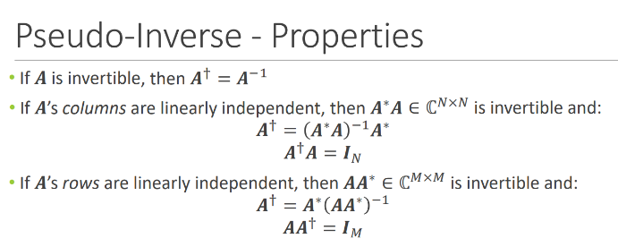נלקח מהתרגול:

1. נשאלת השאלה למה אנחנו מניחים כי הרעש במערכת הוא ComplexGaussian, *זאת מכיוון שבעולם האמיתי מודל הרעש הקיים הוא בדרך כלל* ComplexGaussian *ולכן נשתמש בו על מנת לדמות סיטואציות אמת שבהן נוכל באמת להתקל ולנתח את ההשפעה הפרקטית של השידור. בנוסף פילוג* ComplexGaussian *הוא יחסית קל יותר לניתוח מטמתי מאשר פילוגים אחרים שלמדנו ולכן נרצה לעבוד איתו בכדי להקל על עיבוד התוצאות.*
2. *נסביר עבור כל אחד מהפרמטרים שהוצגו את תפקידו.*

*מטריצת הקידוד שלנו מטריצת הערוץ, בהסתמך להתפלגות אותה אנחנו בוחרים לשדר.*

*זהו וקטור המידע שלנו המשוייך לסימבול ספציפי אותו נרצה לשלוח (הופכים מידע לשימבולים).*

*זהו האות שמתקבל במקלט המכיל בתוכו גם את הרעש המתווסף בשידור*

*זו הכרעת בעיות ה כלומר הסימבול שנבחר לסביר ביותר ששודר לאחר פיענוח ההאות שנקלט ().*

*עכשיו נסביר על מימדי הוקטורים שיש לנו, גודל וקטור המידע שמשודר מתחנת הבסיס . עבור מספר האנטנות שלנו מתחנת הסיס והיא קובעת את גודל מטריצת הערוץ שלנו כלומר נקבל שגודל מטריצת הערוץ שלנו היא .*

Part 2 – Simulation

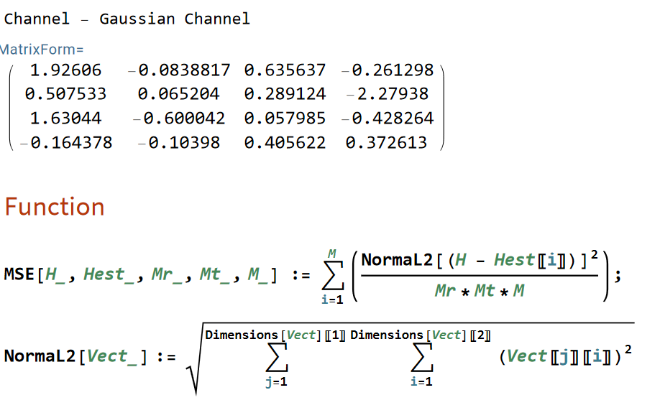בנינו את הערוץ ככה והרצנו אותו פעם אחת   
בנוסף הוספנו פונקציות לפי הם עבדנו בכל אחת מהסימולציות,

בנוסף לא סמכנו על הנורמה של מתמטיקה ויצרנו פונקצייה נורמה

1. לאחר הרצת הסימולציה נקבל:

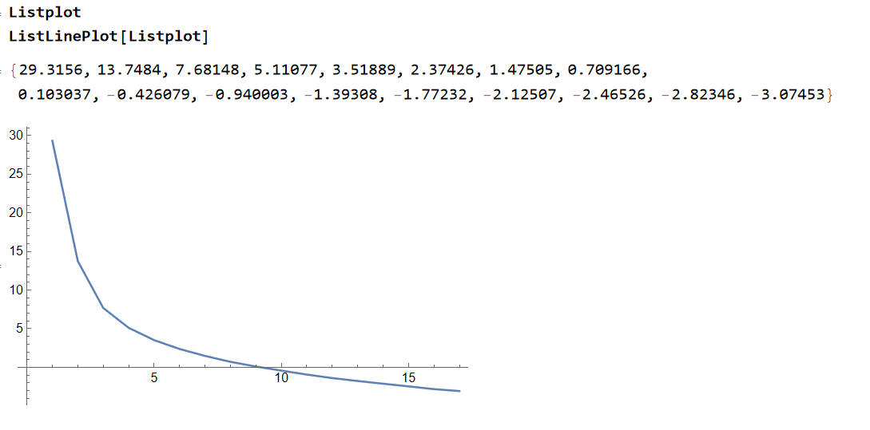

MSE [dB]

Symbol Matrix Length

הסבר תוצאות הסימולציה: נשים לב שככל שנגדיל את כמות הסימבולים, נקבל שגיאת שערוך קטנה יותר, זאת מכיוון שקיימים יותר סימבולים מהם יכול הערוץ לשערך ולקבל החלטה יותר מדייקת. נזכור שעל דיוק זה אנו משלמים בזמן ריצה ומשאבי המערכת.

Part 2 – Post Questions

1. לא ניתן לקבוע מספר סימבולים אופטימלי. במונחים של שגיאת שיערוך ככל שנגדיל את מספר הסימבולים (עד גבול מסויים) נשפר את תהליך הלמידה ואת שגיאת השערוך אך במונחים של זמן ריצה ומשאבים הגדלת כמות הסימבולים דורשת זמן עיבוד, פיענוח ומשאבים רבים יותר ולכן מאיטה את תהליך השידור של המידע. לכן ניתן להתייחס למספר הסיבולים האופטימלי כפונקציה של סוג הערוץ ודרישותיו כך שכל קונסטלציה תניב מספר אופטימלי אחר.
2. שימוש בסימבולים אורטוגנלים מאפשר למספר משתמשים לשדר ביחד וברוחב פס מלא. היתרון העיקרי הוא הגדלת הSNR ובכך להקטין את שגיאת השערוך של הערוץ. בנוסף נוכל להנות מהגדלת קיבולת הערוץ והקטנת ISI